2011年7月高等教育自学考试全国统一命题考试

结构力学（二）试题

课程代码：02439
一、单项选择题（本大题共16小题，每小题3分，共48分）
1.以下说法中不属于静定结构的一般性质的为()
A.静定结构的内力与变形无关
B.结构的局部能平衡荷载时，其他部分不受力
C.若将作用在结构中一个几何不变部分上的荷载作等效变换，其他部分上的内力不变
D.支座移动、温度变化也会产生内力
2.欲求C点的竖向位移，应取单位力状态图为()
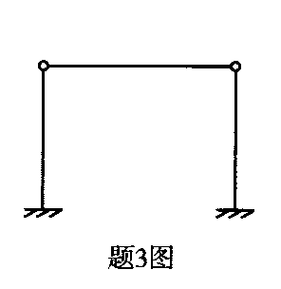
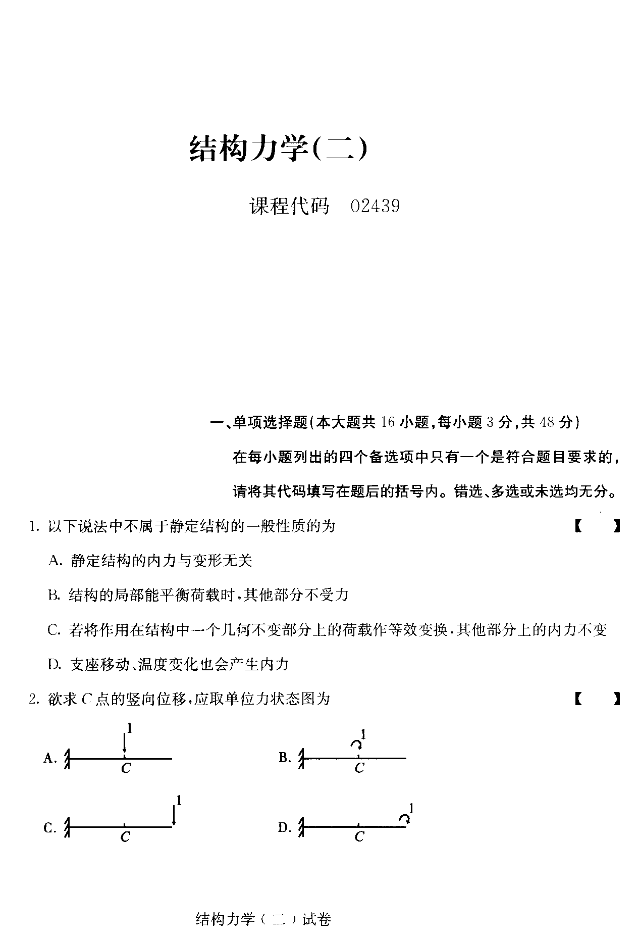
3.图示超静定结构的超静定次数为()
A.0
B.1
C.2
D.3
4.下列关于影响线的说法中正确的一项为()
A.影响线横坐标表示单位移动荷载作用的位置
B.影响线横坐标表示杆件截面位置
C.静定结构与超静定结构的影响线均为直线
D.静定结构与超静定结构的影响线均为曲线
5.矩阵位移法中，两种坐标下的单元杆端位移关系为()
A.
B.
C.
D.
6.体系的动力自由度是指体系中()
A.结点个数
B.质点个数
C.结点位移个数
D.独立的结点位移个数
7.在竖向荷载作用下，三铰拱()
A.有水平推力
B.无水平推力[[微信公众号：ikaoti]
C.受力与同跨度、同荷载作用下的简支梁完全相同
D.截面弯矩比同跨度、同荷载作用下的简支梁的弯矩要大
8.位移法典型方程中系数k_{ij}=k_{ji}反映了()
A.位移互等定理
B.反力互等定理
C.变形协调
D.位移反力互等定理
9.用力法计算图示结构，可取的基本结构为()
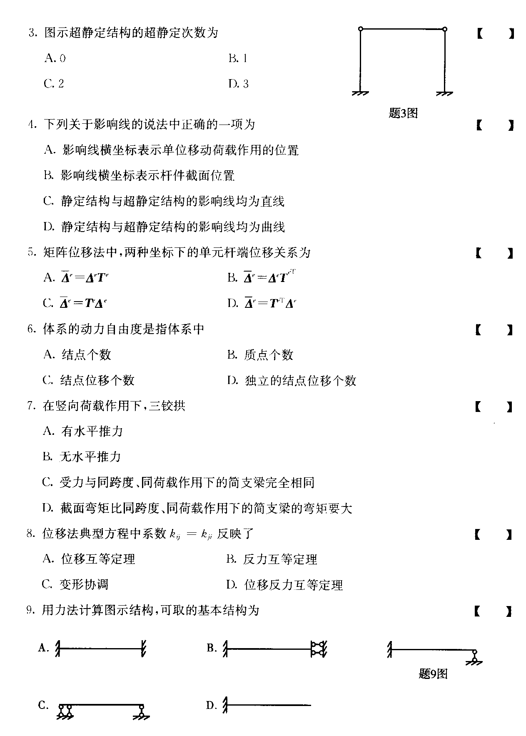
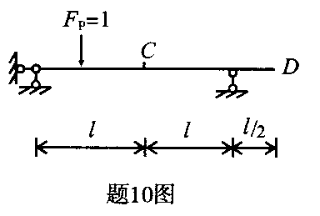
10.图示F_{QC}的影响线在D点竖距为()
A.[[微信公众号：ikaoti]
B.
C.
D.
11.已知简支梁单元线刚度为i，则其单元刚度矩阵为()
A.
B.
C.
D.
12.下面关于体系的频率说法正确的一项为()
A.频率与外荷载有关
B.频率与外荷载无关
C.阻尼使频率增大
D.频率与质量、刚度无关[[微信公众号：ikaoti]
13.图示结构（杆长均为l）弯矩图正确的为()
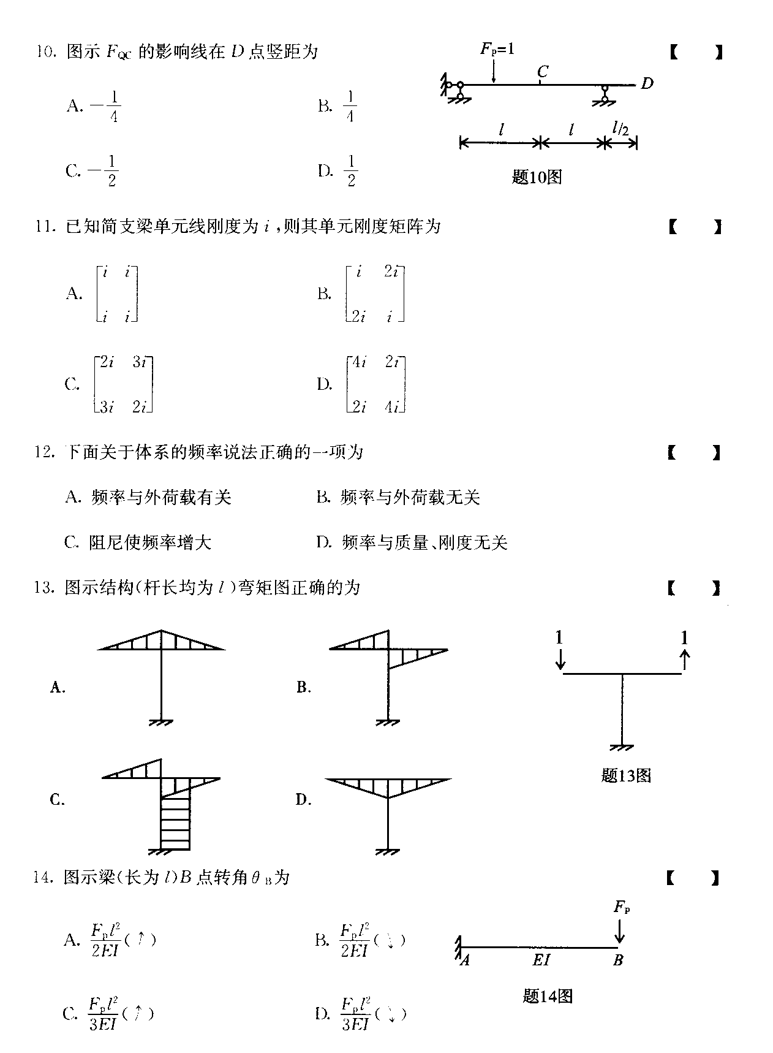
14.图示梁(长为l)B点转角_{B}为()
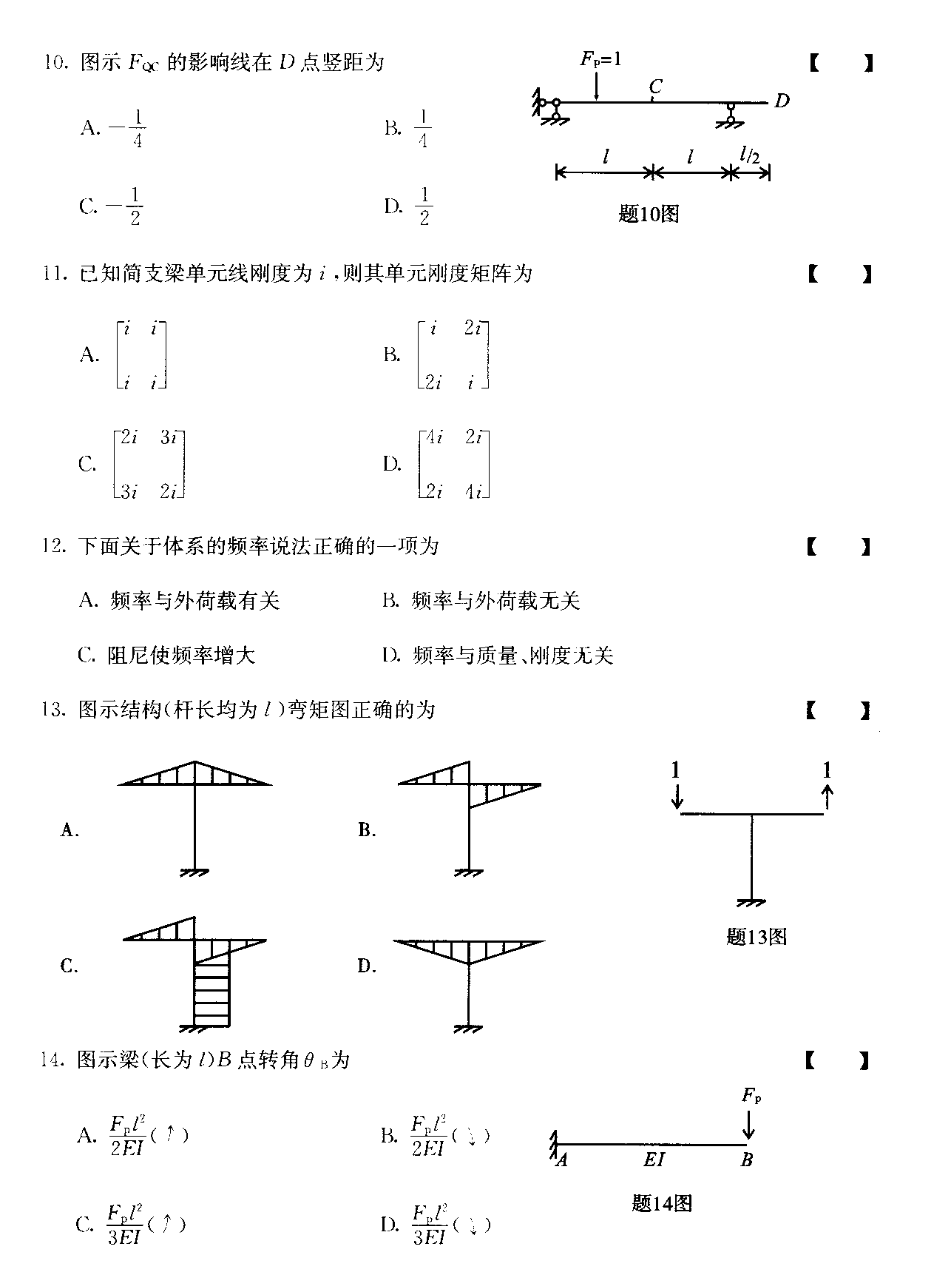
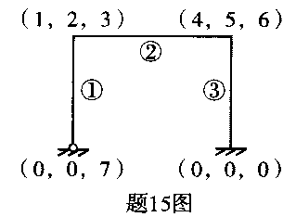
15.计轴向变形，图示结构单元②定位向量为()
A.[1,2,3,0,0,7]^{T}
B.[1,2,3,0,0,0]^{T}
C.[4,5,6,0,0,0]^{T}
D.[1,2,3,4,5,6]^{T}
16.刚度矩阵与柔度矩阵的关系为()
A.k=I
B.k=l
C.k=1
D.不能确定
二、计算题（本大题共4小题，每小题8分，共32分）
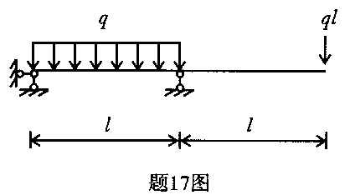
17.试作图示梁弯矩图、剪力图。
18.试用力矩分配法计算图示结构（各杆长均为l,EI=常数），并作弯矩图。
19.试用机动法求作图示梁B截面剪力F_{QB}及B截面弯矩M_{B}的影响线。
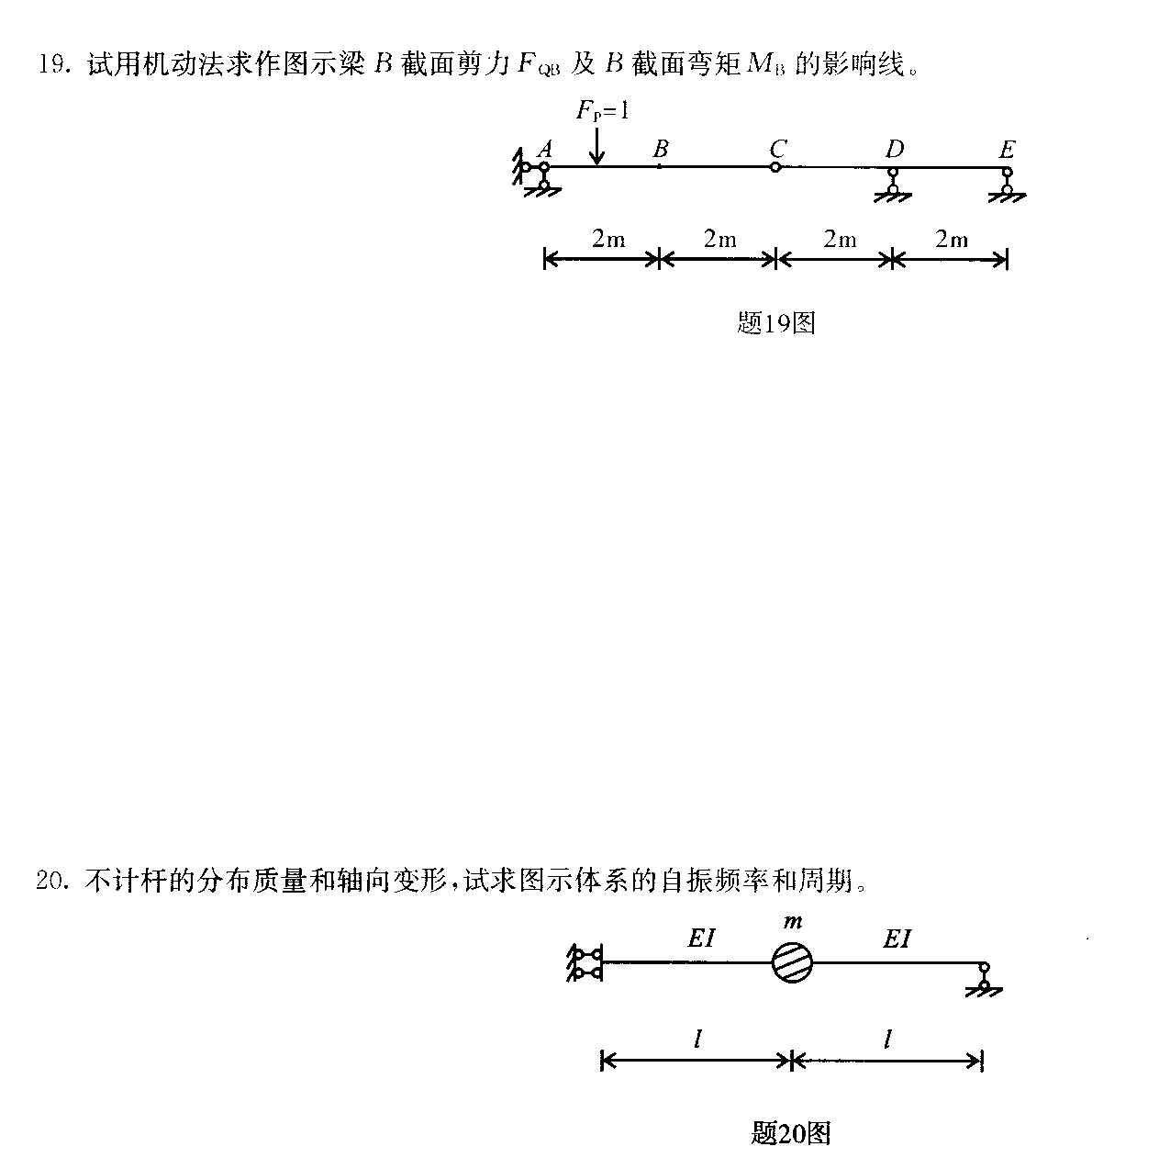
20.不计杆的分布质量和轴向变形，试求图示体系的自振频率和周期。
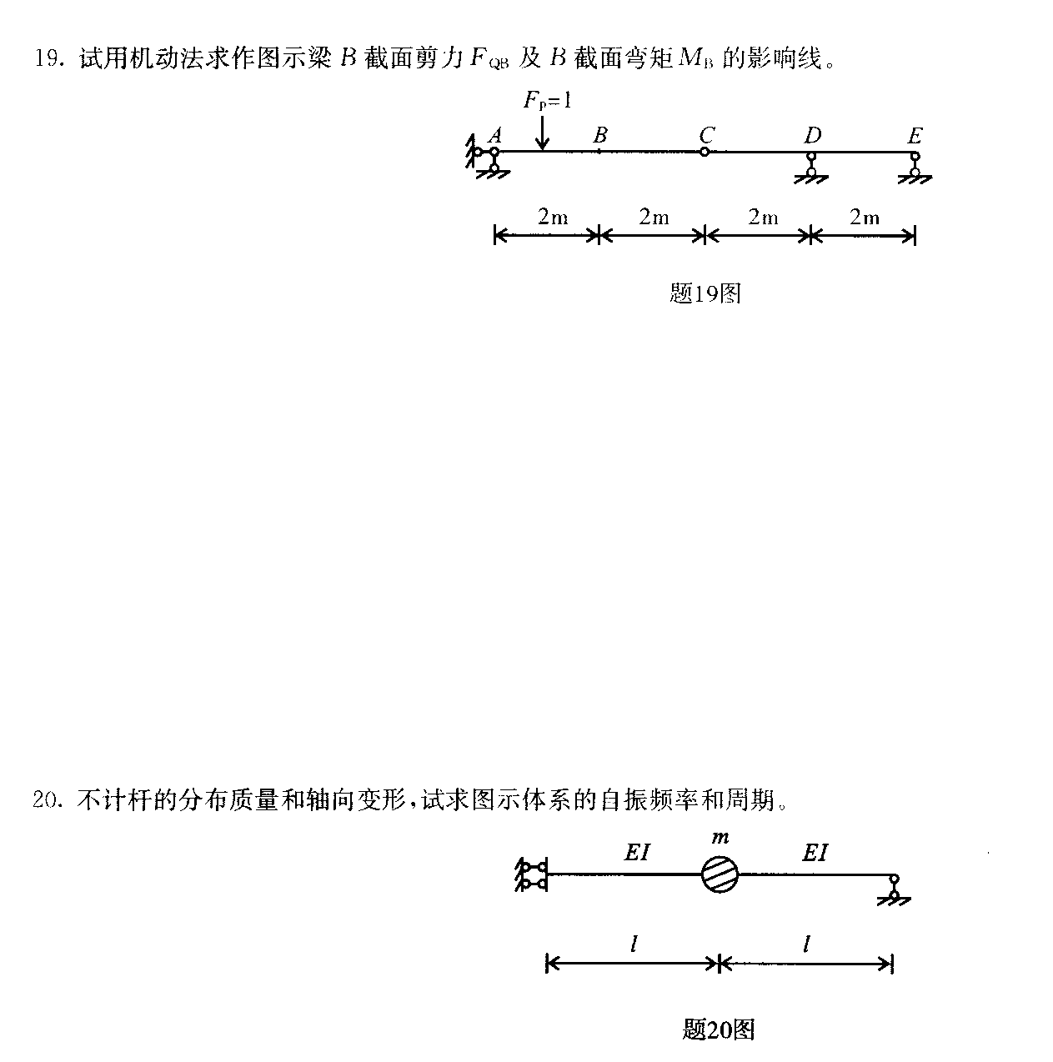
三、分析计算题（本大题共2小题，每小题10分，共20分）
21.试求图示结构（各杆长均为l）的支座反力，并作弯矩图。
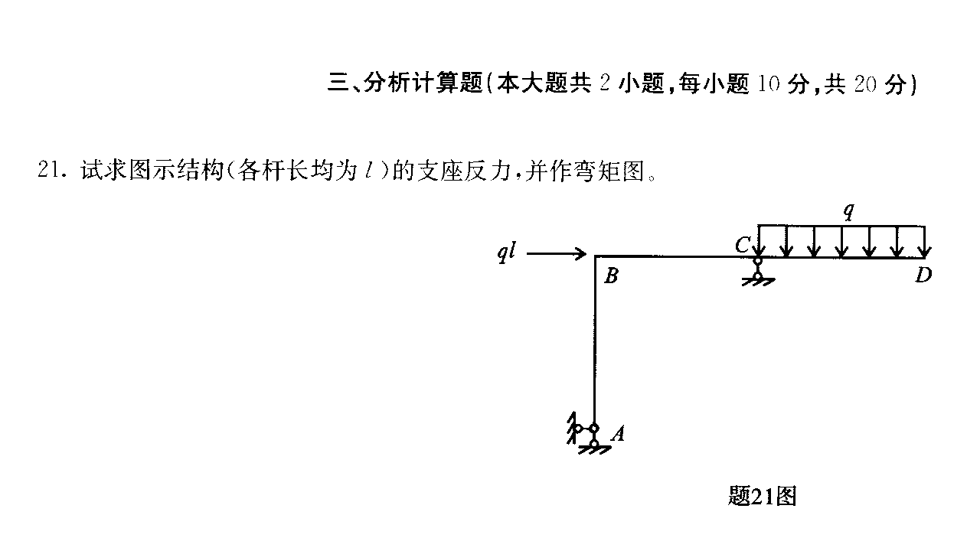
22.如下图(a)所示结构取图(b)所示结构作为其力法基本体系，试列出力法典型方程，要求出所有系数和自由项，已知各杆长均为l，EI=常数。
